Завтрак  Яблоки  Каша «Дружба»  Какао с молоком  Батон с маслом сливочным  Сок  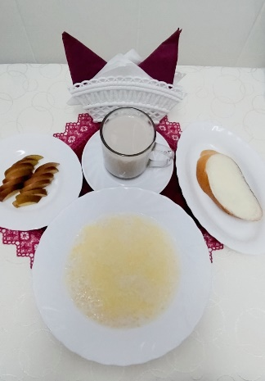 | Обед  Салат из сладкого перца  Суп «Рябчик»  Макароны отварные  Гуляш из курицы  Компот из сушеных фруктов  Хлеб столичный  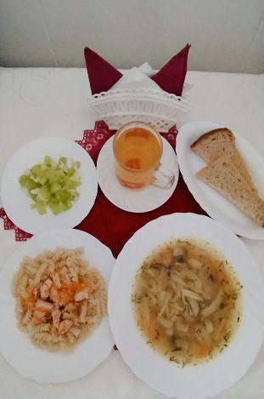
Полдник  Снежок  Крендель в сахаре  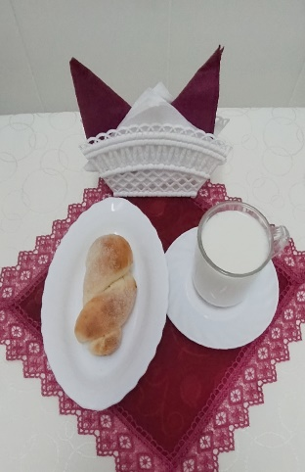 | Ужин  Салат фруктовый  Пудинг творожный  Подлив сметанный сладкий  Чай полусладкий  Хлеб прибрежный  